Parcourir et Découvrir propose
_{L’ETOILE DES VOSGES}
Plainfing (88)
Organisée par des cyclos Vosgiens pour tous les cyclos
Du 07/05/2022 au 11/05/2022
sur 4 étapes (entre 100 et 150km)
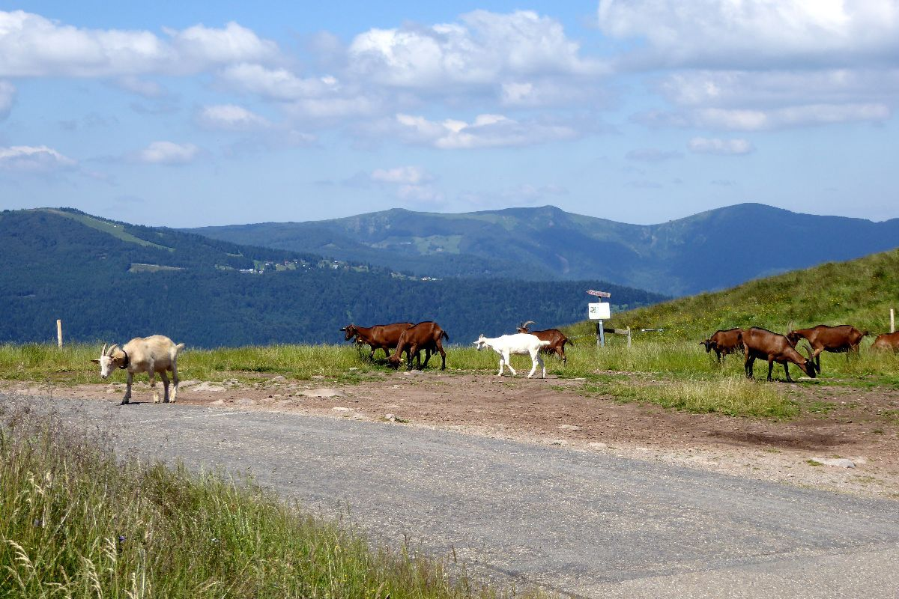
Le petit Ballon d’Alsace
Epreuve “off” non chronométrée, dans l’esprit de la cyclo des grandes Alpes
Ouvert aux V.A.E (vélos électriques)
Nous vous proposons 4 étapes avec chaque jour possibilité de faire, au choix, 2 circuits différents.
Prix pour les 5 jours en pension complète (Déjeuner du Samedi soir au Mercredi après le repas)
550€ tout compris à l’ordre de parcourir et découvrir
Contact : jean Paul Fourtin tél : 06 80 90 77 52 E-mail : jpfourtin@laposte.net
www.parcouriretdecouvrir.fr
BULLETIN D’INSCRIPTION POUR L’ETOILE DES VOSGES
du 7 mai 2022 au 11 mai 2022
Attention : limite des inscriptions : 31/01/2022, ou dès que le nombre de 50 cyclos est atteint
Nom (en majuscules) :
Prénom :
Adresse:
Code postal: Ville: Pays:
Date de naissance :
Profession (facultatif):
Tél portable :
Email :
⃝ Avez-vous participé à la cyclo des Grandes Alpes : année : ---------------------------------------------
⃝ Sinon, quelle est votre expérience vélo montagne ou autre :-------------------------------------------------------------------------------------------------------

Hébergement dans un très beau centre de vacances « Le Mongade» par chambre de 2 au village de Plainfing (88) avec piscine extérieure
- Petit déjeuner sur place en libre-service
- Ravitaillement sucré et salé à mi-parcours
- Repas u midi sous forme de buffet puis dîner du soir à 19h30
- Les soins massage
- Le mécano
- La voiture balai
- Séjour comprenant : 4 nuits + 4 petits déjeuners + 4 repas du soir + 4 repas ou buffet le midi + 4 ravitaillements à mi-parcours + massage à l’arrivée + présence du mécano.
Bulletin à retourner par courrier à l'adresse ci-dessous où par mail. Le règlement dé préférence à faire par virement dont le RIB est joint en annexe ou joindre un chèque avec le bulletin d'insription
Adresse :
Jean Paul FOURTIN Association parcourir et découvrir
56 RUE DE L'AMOUDRU 73220 AITON
J’accepte le règlement de l’épreuve qui vous sera précisé sur le site

Date :
Signature précédée de la mention « lu et approuvé »

